МІНІСТЕРСТВО ОСВІТИ І НАУКИ УКРАЇНИ

Українська академія друкарства

Кафедра комп’ютерних наук та інформаційних технологій

**Звіт**

до лабораторної роботи №3

«Розв’язати задачу за допомогою табличного редактора Excel»

**«Основи інформаційних технологій видавничої справи»**

Виконав: ст. гр. КН-12

Теслюк Тимофій

Прийняв:

Тимченко О. В

Львів-2024

**Хід роботи:**

Підготувати товарний чек, в якому зафіксовано купівлю декількох найменувань (шести-восьми) товарів. Вхідні дані: тип (автомобілі, книги, телевізори, косметика, комп'ютери, одяг, іграшки, продукти, овочі тощо), назву, ціну, кількість товарів задайте самостійно. Покупку здійснити тричі з різною кількістю товарів. Скільки всього одиниць і на яку суму куплено товару з номером 1? Скільки всього витрачено грошей?

**Контрольні питання:**

1) Вікно програми містить ряд типових елементів: рядок заголовка, рядок меню, панелі інструментів, рядок формул, вікно робочої книги, рядок стану.

2) Робоча книга складається з робочих аркушів, імена яких (Лист1, Лист2, … ) виведені на ярликах у нижній частині вікна робочої книги. Натискаючи по ярликах, можна переходити від аркушу до аркушу усередині робочої книги. Діапазон — це сукупність комірок, які можна опрацьовувати як єдине ціле.

3) Скористайтеся функцією "Автозаповнення", щоб заповнити клітинки даними за шаблоном або на основі вмісту інших клітинок.

4) На вкладці Основне в групі Клітинки клацніть стрілку поруч із пунктом Видалити, а потім виберіть Видалити рядки таблиці або Видалити стовпці таблиці.

5) Відкрийте Excel і натисніть Office кнопка /філе вкладка> Опції , Щоб відкрити Параметри Excel діалогове вікно. Потім у правому розділі вкажіть номер аркуша, який ви хочете, створюючи нову книгу в Включіть таку кількість аркушів: текстове вікно. Клацання OK щоб закрити діалогове вікно, тоді при створенні нової книги відкриється вказана кількість аркушів.

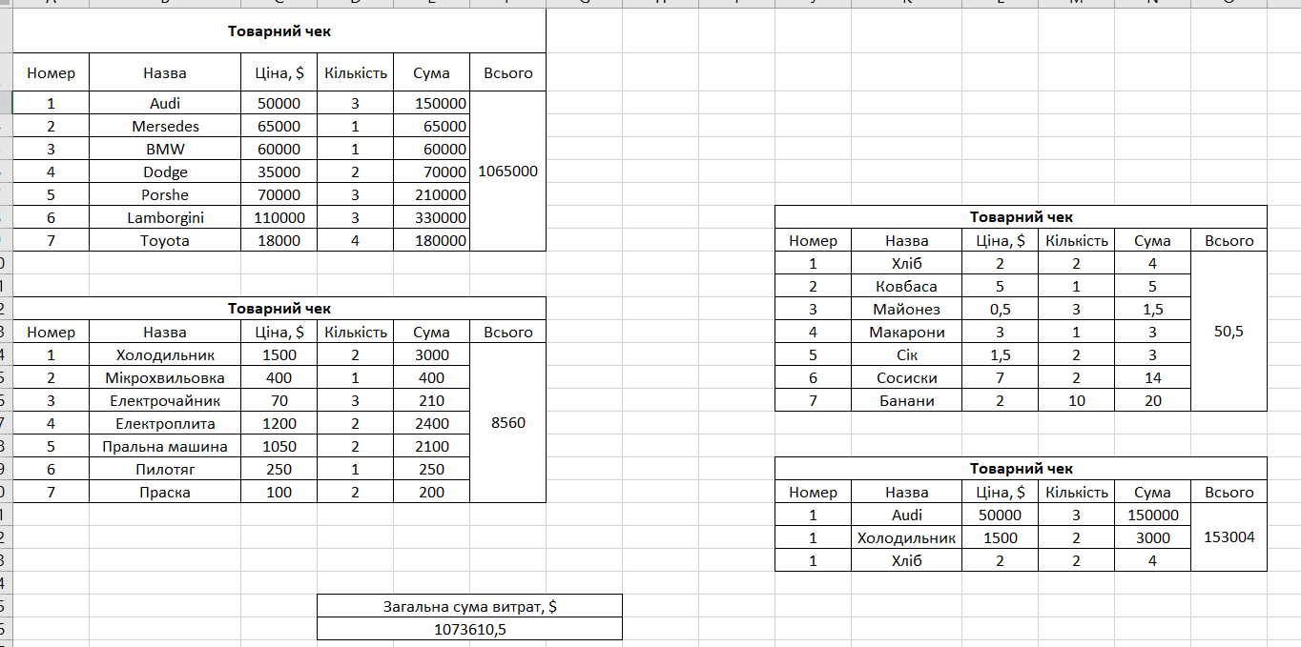

**Висновок:** розв’язали задачу за допомогою табличного редактора Excel